

**Desglose de la Arquitectura del Proyecto APP Lengua de Señas mediante el Modelo 4+1**

**Proyecto:** APP LENGUA DE SEÑAS

**Autor:** Sebastián Ignacio Peralta Álvarez

Byron Roman

Jesús Morales

**Versión del documento**: 2.0

03 de octubre del 2024

**Índice de contenidos**

**Versiones de documento 3**

Introducción 3

**1. Vista Lógica 4**

1.1 Diagrama gráfico 5

1.2 Descripción detallada del diagrama 5

**2. Vista de Desarrollo 6**

2.1 Diagrama gráfico 6

2.2 Descripción detallada del diagrama 6

**3. Vista de Proceso 6**

3.1 Diagrama gráfico 7

3.2 Descripción detallada del diagrama 7

**4. Vista Física 7**

4.1 Diagrama gráfico 8

4.2 Descripción detallada del diagrama 8

**5. Vista de Escenarios (+1) 8**

5.1 Diagrama gráfico 9

5.2 Descripción detallada del diagrama 13

**6 Conclusión 14**

#### 

#### 

#### 

#### 

#### 

# Versiones de documento

| **Versión** | **Autor** | **Fecha** | **Descripción** | **Firma** |
| --- | --- | --- | --- | --- |
| 1.0 | Todo el equipo | 03-10-2024 | Realización del documento |  |
| 2.0 | Sebastián Peralta | 03-10-2024 | Aprobación del documento |  |

# Introducción

Este documento de arquitectura está basado en el modelo 4+1, que representa diferentes vistas del sistema para ofrecer una comprensión integral del proyecto de la aplicación de aprendizaje de lengua de señas. La arquitectura está alineada con los objetivos del proyecto, que incluye la autenticación de usuarios, el manejo de datos en tiempo real, y el uso de inteligencia artificial para validar señas.

A continuación, presentamos una vista completa de las diferentes vistas que componen el modelo 4+1:

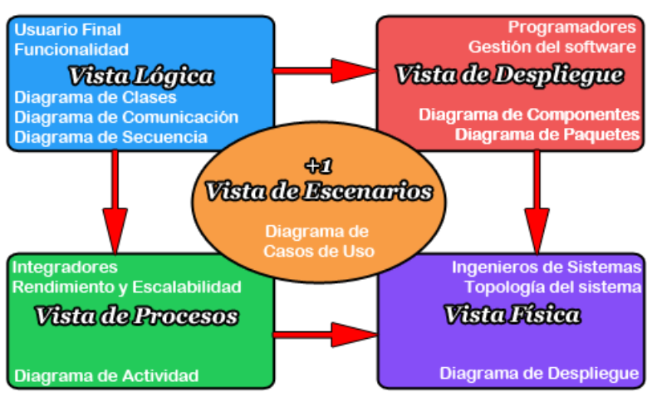

**Figura 1: Modelo 4+1**

# 1. Vista Lógica

La vista lógica describe el flujo de actividades y procesos clave que el usuario seguirá al utilizar la aplicación. En esta vista, el **diagrama de actividad** representa el proceso de aprendizaje de lengua de señas, desde el inicio de sesión hasta la validación de señas y la visualización de los resultados.

## 1.1 Diagrama gráfico

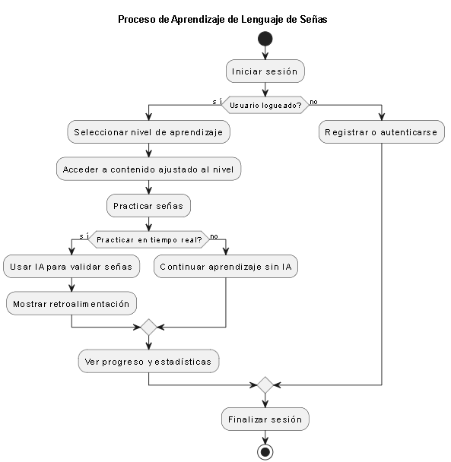

**Figura 2: Diagrama de actividad**

## 1.2 Descripción detallada del diagrama

El diagrama de actividad muestra las acciones principales del usuario y cómo interactúa con las funcionalidades de la aplicación:

1. Iniciar sesión.
2. Seleccionar el nivel de aprendizaje.
3. Acceder al contenido ajustado al nivel.
4. Practicar señas (con opción de usar IA para la validación en tiempo real).
5. Mostrar retroalimentación y resultados.
6. Visualizar progreso y estadísticas.
7. Finalizar la sesión.

# 2. Vista de Desarrollo

La vista de desarrollo describe la estructura estática del software y cómo se organizan los módulos. El **diagrama de componentes** ilustra la separación de responsabilidades entre el frontend y el backend, detallando los diferentes servicios y APIs utilizados.

## 2.1 Diagrama gráfico

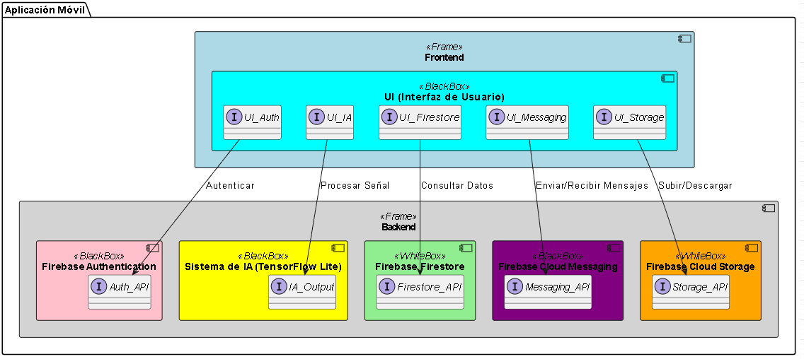

**Figura 3: Diagrama de Componentes**

## 

## 2.2 Descripción detallada del diagrama

El diagrama de componentes muestra la arquitectura interna de la aplicación, dividiéndola en:

* **Frontend:** La interfaz de usuario que interactúa con los usuarios finales.
* **Backend:** Integración de servicios como Firebase para autenticación, almacenamiento, mensajería y Firestore para manejo de datos en tiempo real.
* **Sistema de IA (TensorFlow Lite):** Para la validación de señas en tiempo real.

# 3. Vista de Proceso

Esta vista describe cómo el sistema funciona dinámicamente. Utiliza el **diagrama de secuencia** para representar la interacción en tiempo real entre el usuario y los diferentes componentes del sistema.

## 3.1 Diagrama gráfico

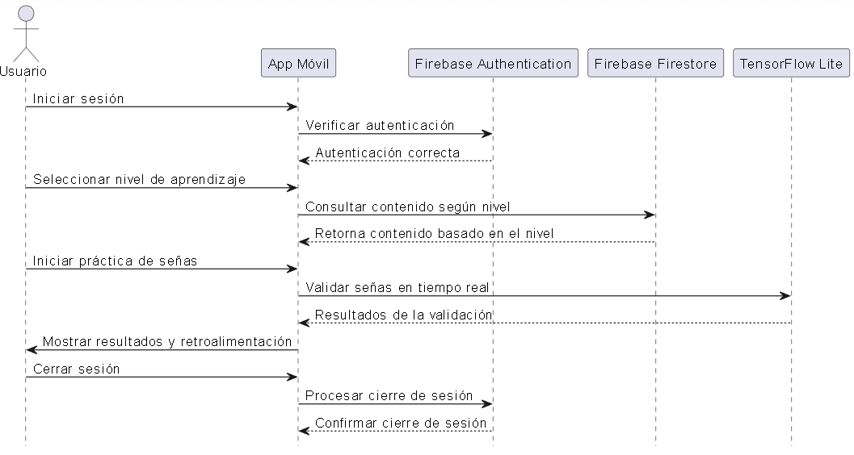

**Figura 4: Diagrama de Secuencia**

## 3.2 Descripción detallada del diagrama

El diagrama de secuencia detalla el flujo de eventos que ocurren cuando el usuario utiliza la aplicación:

1. El usuario inicia sesión.
2. La autenticación se verifica a través de Firebase.
3. El usuario selecciona el nivel de aprendizaje.
4. La aplicación consulta Firestore para obtener el contenido correspondiente al nivel seleccionado.
5. Se inicia la práctica de señas, y si se elige, se usa TensorFlow Lite para validar las señas en tiempo real.
6. Finalmente, el usuario cierra la sesión y se confirma el cierre a través de Firebase.

# 4. Vista Física

La vista física detalla cómo los componentes de software son desplegados en la infraestructura, incluyendo servidores y dispositivos móviles.

## 4.1 Diagrama gráfico

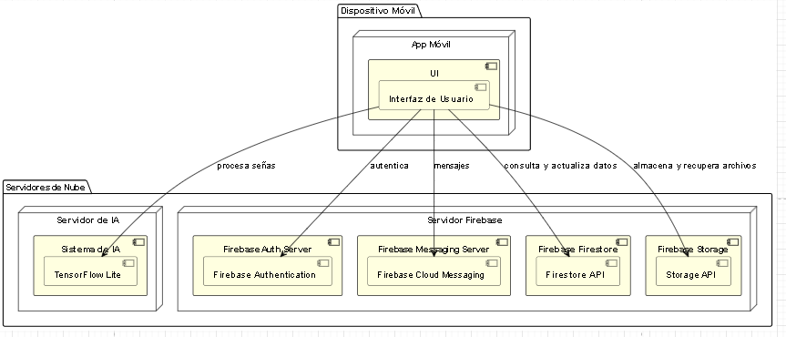

**Figura 5: Diagrama de Despliegue**

## 4.2 Descripción detallada del diagrama

El diagrama de despliegue muestra cómo los distintos módulos de la aplicación están distribuidos:

* **App Móvil:** Ejecutada en el dispositivo del usuario final.
* **Servidores de Firebase:** Manejan autenticación, almacenamiento de datos, y mensajería.
* **Servidor de IA:** Procesa y valida señas utilizando TensorFlow Lite.

# 5. Vista de Escenarios (+1)

La vista de escenarios refleja las funcionalidades principales del sistema a través de los casos de uso, que representan las interacciones clave del usuario con la aplicación.

## 5.1 Diagrama gráfico

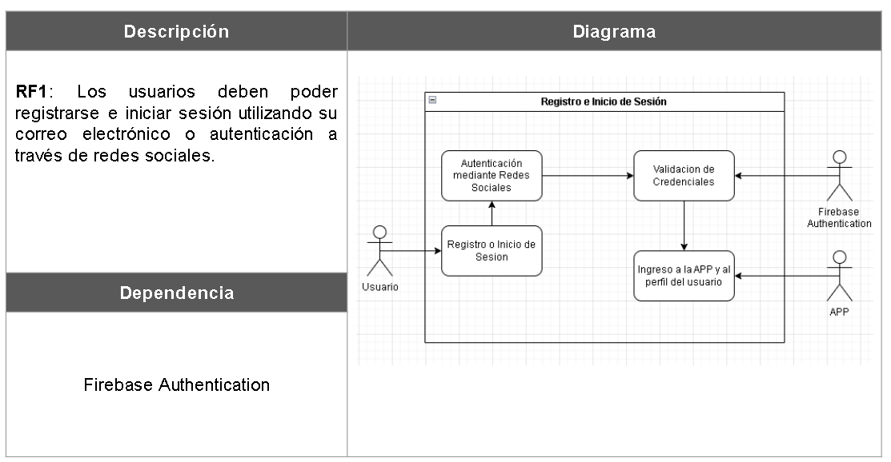

**Figura 6: Diagrama de Casos de Uso 1**

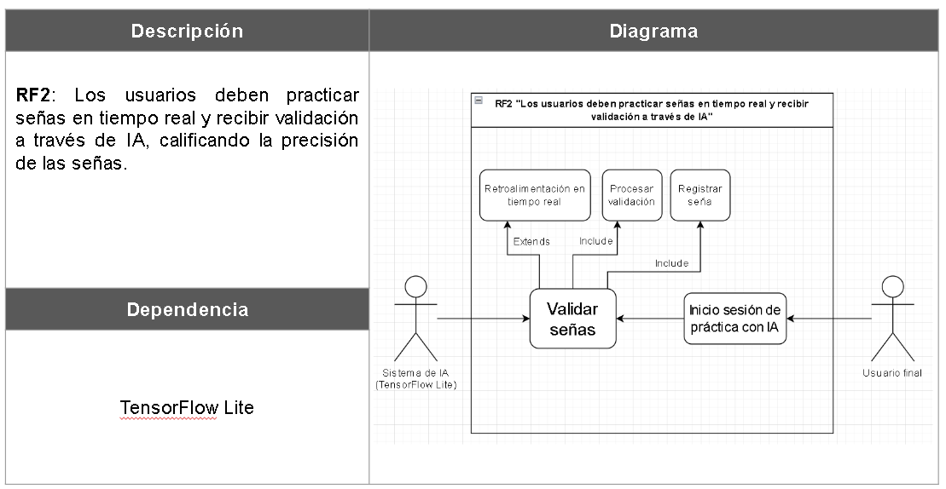

**Figura 7: Diagrama de Casos de Uso 2**

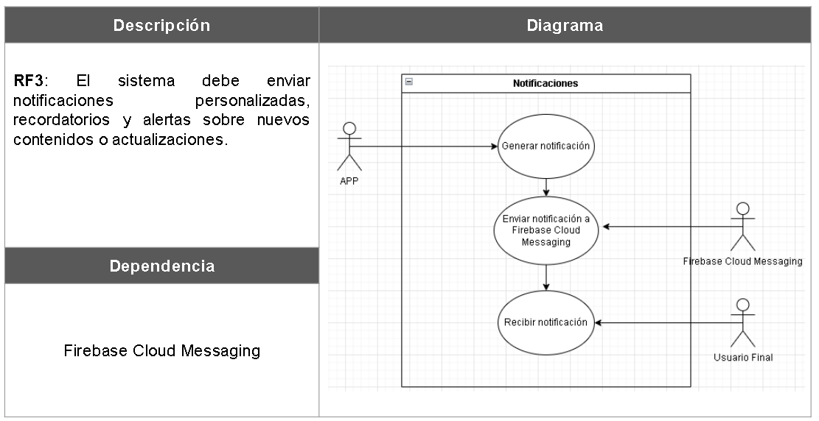

**Figura 8: Diagrama de Casos de Uso 3**

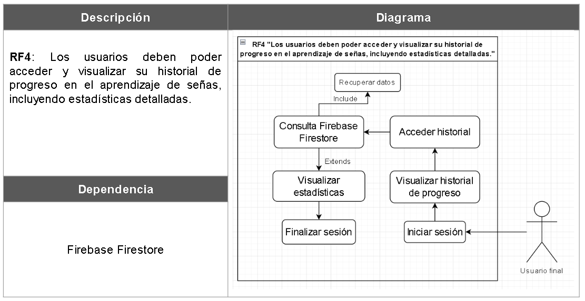

**Figura 9: Diagrama de Casos de Uso 4**

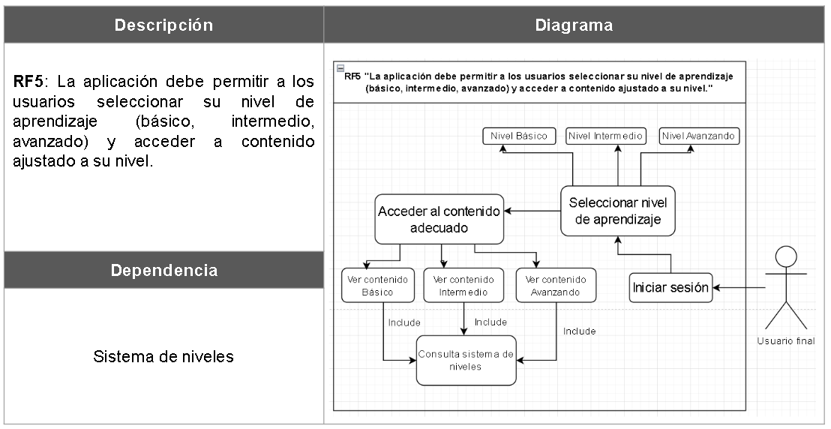

**Figura 10: Diagrama de Casos de Uso 5**

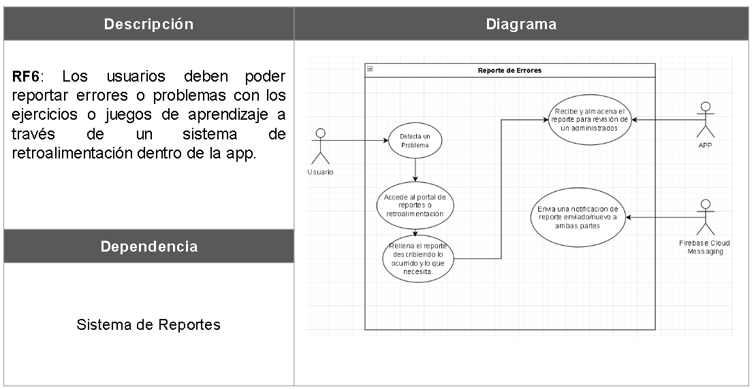

**Figura 11: Diagrama de Casos de Uso 6**

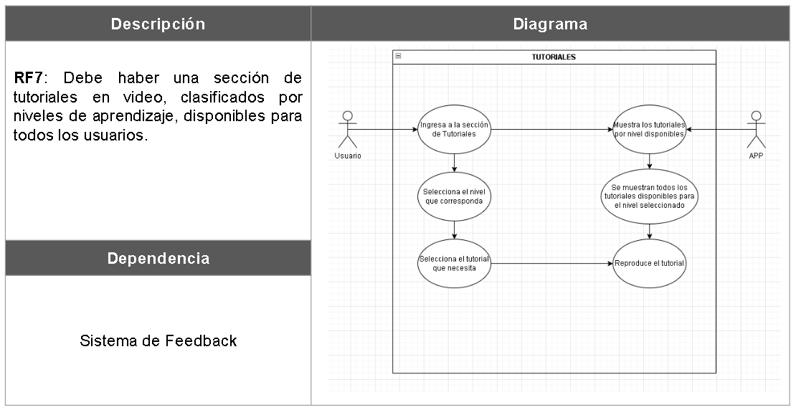

**Figura 12: Diagrama de Casos de Uso 7**

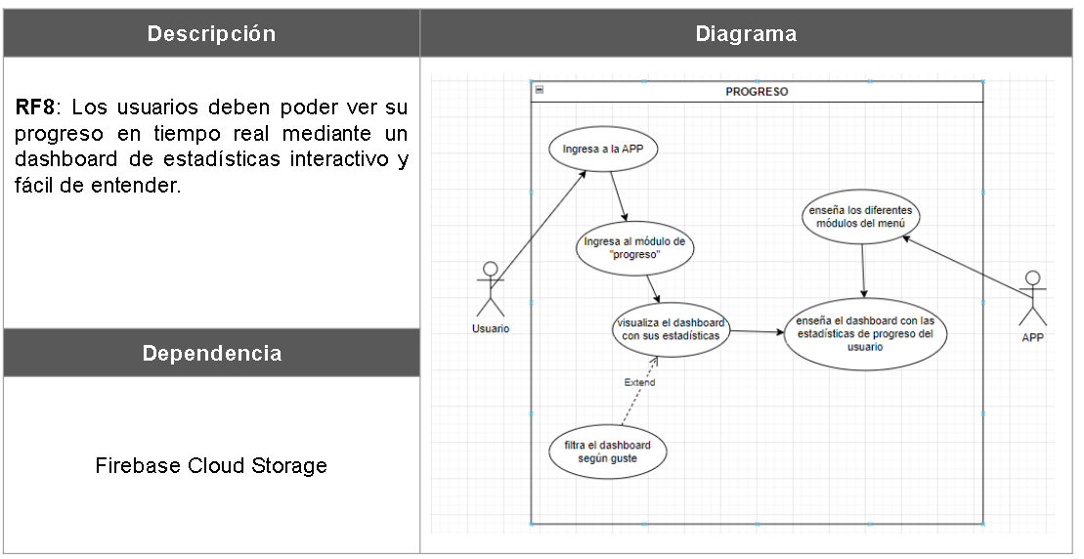

**Figura 13: Diagrama de Casos de Uso 8**

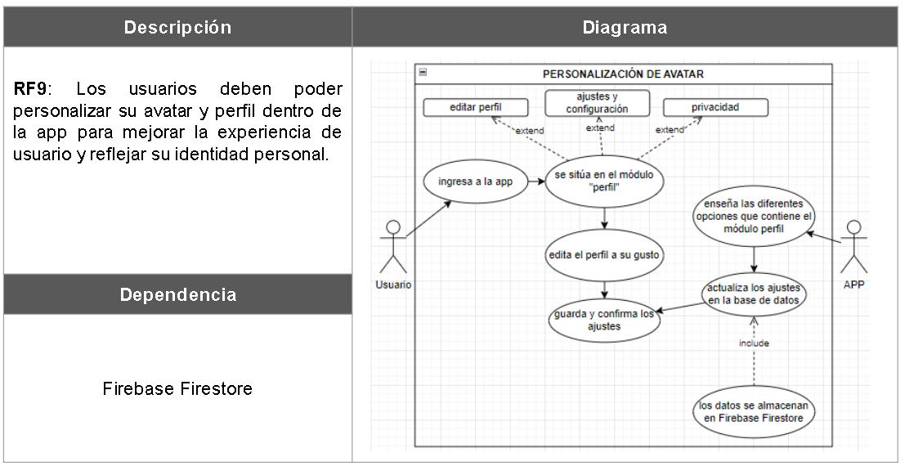

**Figura 14: Diagrama de Casos de Uso 9**

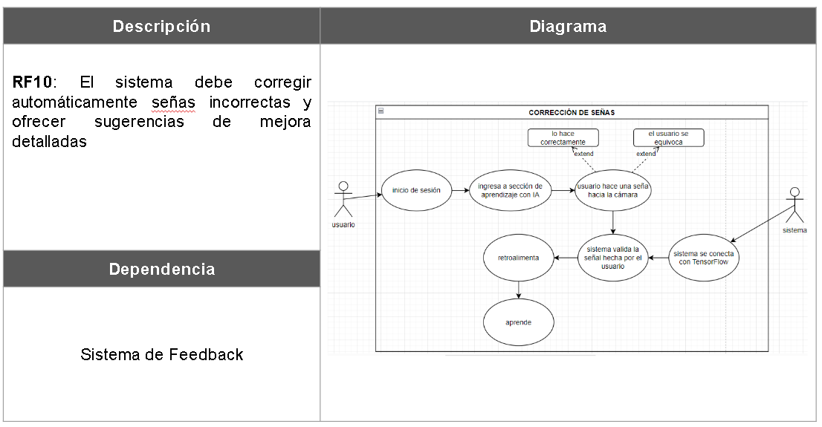

**Figura 15: Diagrama de Casos de Uso 10**

## 5.2 Descripción detallada del diagrama

Los principales casos de uso incluyen:

1. **Iniciar sesión**: Autenticación de usuarios utilizando Firebase Authentication.
2. **Seleccionar nivel de aprendizaje**: El usuario selecciona el nivel de dificultad en el que desea practicar.
3. **Practicar señas**: El usuario realiza señas que pueden ser validadas en tiempo real mediante inteligencia artificial.
4. **Visualizar progreso y estadísticas**: El usuario puede acceder a su historial de progreso y ver estadísticas detalladas de su aprendizaje.
5. **Cerrar sesión**: El usuario finaliza su sesión y todos los datos son sincronizados.

## 

# 6 Conclusión

El modelo 4+1 nos ha permitido obtener una visión global y detallada de la arquitectura de la aplicación de lengua de señas. Cada una de las vistas proporciona información valiosa para el diseño y desarrollo de la aplicación, asegurando que todos los aspectos técnicos y de usuario estén cubiertos.